PETEK, 9. 4. 2021

MATEMATIKA

GEOMETRIJSKI LIKI - PRAVOKOTNIK IN KVADRAT

- Ponovi poimenovanje likov.

- DZ 3, str. 56, 57
- Primerjaj pravokotnik in kvadrat. Išči podobnosti in razlike. Ugotoviš, da je vsak kvadrat pravokotnik, vendar vsak pravokotnik ni kvadrat.
- Primerjaj označevanje pravokotnika in kvadrata. Pravokotnik ima stranici a in b, kvadrat samo a, saj so vse štiri stranice skladne. Pri pravokotniku sta skladni nasprotni si stranici.
- Ugotovimo, da so si nasprotne stranice pri obeh vzporedne, sosednje pa pravokotne.
- V brezčrtni zvezek napiši naslov PRAVOKOTNIK IN KVADRAT in preriši, kar je v okvirčku. Riši z ravnilom!

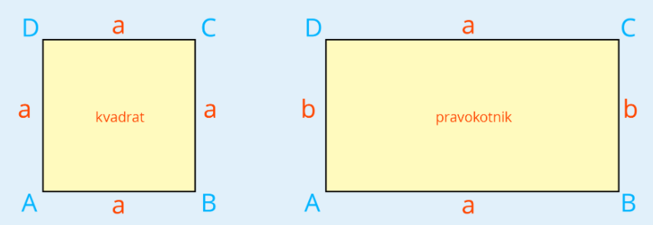

- Reši naloge v DZ 3, str. 58
1., 2., 3., 4. naloga

SLOVENŠČINA

OPRAVIČILO

Učno snov bomo obravnavali na video srečanju ob 8.20.

LIKOVNA UMETNOST

CVETOČI TRAVNIK

- Danes si boš najprej ogledal/a dve različni likovni umetnini: Pomlad italijanskega slikarja Sandra Boticellija in panjske končnice (glej spodnji sliki).
Opazuj sliko. Na sliki je deklica Flora, rimska boginja rož in vrtov, ki ima cvetje v laseh in s cvetlicami posuto obleko. Boticellijeva slika je zelo velika, 203 cm visoka in kar 314 cm dolga. Druga slika so panjske končnice, ki so precej majhne. Nekateri umetniki slikajo na velike, drugi na čisto majhne podlage. Nekateri slikajo na les, drugi na platno, na papir, na omet …

- Tudi ti boš slikal/a na podlago, ki jo imaš na voljo doma. Lahko je velikost in oblika panjske končnice ali pa večje. Naslikal/a boš spomladanski cvetoči travnik tako, kot ga vidi čebela od zgoraj.
- Kaj vse spomladi cveti na travniku? Regrat, marjetice, spominčice...
- Lahko uporabiš tempera barve, barvice, flomastre ali voščenke.
- Najprej pobarvaš večje ploskve, šele na koncu manjše ploskve in podrobnosti. Zapolni in pobarvaj celotno sliko.
- Sliko obesi na vidno mesto, da bo krasila prostor v stanovanju. Starši naj skupaj s teboj opazujejo tvojo sliko in povedo svoje mnenje.

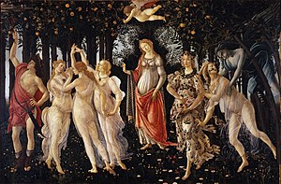
Sandro Botticelli - Pomlad

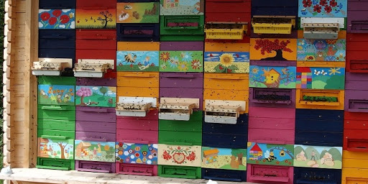
Čebelarska zveza Slovenije – panjske končnice

